Pressemitteilung

Geprüft & empfohlen: Wassersommeliers testen Plose Naturale

Brixen, Südtirol, 29. März 2021 – Das aktuelle Sensorik-Gutachten der Wassersommelier Union e.V. (WSU) bestätigt den harmonischen und ausgewogenen Geschmack des reinen, leichten stillen Mineralwassers aus artesischer Quelle im alpinen Hochgebirge Südtirols. Die Mineralwasser-Experten sind sich einig: Plose Naturale ist ein Mineralwasser für Genießer.

Seit September 2020 ist die Plose Quelle AG Fördermitglied der WSU und unterstützt damit das Ziel des Vereins, das Fachwissen über Mineralwasser in der gehobenen Gastronomie, im Getränkefachhandel und beim Endverbraucher zu fördern und die Wertschätzung für Mineralwasser nachhaltig zu steigern.
Im Rahmen des Sensorik-Gutachtens erstellten nun geschulte und in der Beschreibung von Mineralwässern erfahrene Wassersommeliers vom Sensorik-Ausschuss der WSU ein ausführliches Profil des stillen Mineralwassers Plose Naturale. In einem ersten Schritt erfolgt zunächst die Einordnung der Gesamtmineralisation gemäß der Mineral- und Tafelwasser-Verordnung (MTVO) sowie eine ausführliche Beschreibung des Mundgefühls, des Geschmacks und des Aussehens. Anschließend werden spezifische Empfehlungen zur Eignung des Mineralwassers als Begleiter zu Speisen und Getränken gegeben.

Der perfekte Begleiter
Das stille Mineralwasser Plose Naturale überzeugte die Verkostungs-Experten, sowohl im Geschmack als auch als optimaler Begleiter zu Kaffee, Wein sowie zu unterschiedlichen Speisen. Auch zur Zubereitung von Tee oder von Mixgetränken wie Schorlen eignet sich das Plose Naturale bestens. Im Gutachten heißt es: „Plose Naturale hebt sich durch seine sehr geringe Mineralisierung signifikant
von anderen Wässern ab. Der hierdurch wahrnehmbare weiche Charakter macht dieses natürliche Mineralwasser zu einem exzellenten Partner für vielerlei Gelegenheiten.“ Auch in Bezug auf die Eignung zu Speisen sind sich die Experten einig: „Aufgrund seines harmonischen Charakters unterstreicht Plose Naturale geschmackliche Besonderheiten der Speisen, ohne selbst in den Vordergrund zu treten.“

Ernährungsphysiologische Eigenschaften
Plose Naturale kann aufgrund seiner geringen Konzentration von nur 1,1 mg/l Natrium als „natriumarm“ ausgelobt werden. Zum Vergleich: Die Höchstkonzentration für die Auslobung gemäß der Richtlinie 2009/54/EG beträgt 20 mg/l Natrium.
Zudem kann Plose Naturale mit 22 mg/l Trockenrückstand als „sehr gering mineralisiert“ ausgelobt werden. Zum Vergleich: Die Höchstkonzentration für die Auslobung gemäß der Richtlinie 2009/54/EG beträgt 50 mg/l.

Die Wassersommelier Union e.V.
2011 gegründet, erfreut sich die WSU stetig wachsender Mitgliederzahlen. Als anerkannter Berufsverband, sowohl auf nationaler als auch auf internationaler Ebene, stellt sie den aktiven Zusammenschluss von zertifizierten Wassersommeliers rund um den Globus dar. Neben der Erstellung von Sensorik-Gutachten für Mineralbrunnen, zählt auch die Förderung der Ausbildung von Mineralwassersommeliers und die Vermittlung dieser weltweit für Events zu ihren Aufgaben.
Mehr Information unter https://www.wassersommelier-union.com/.

Bildmaterial

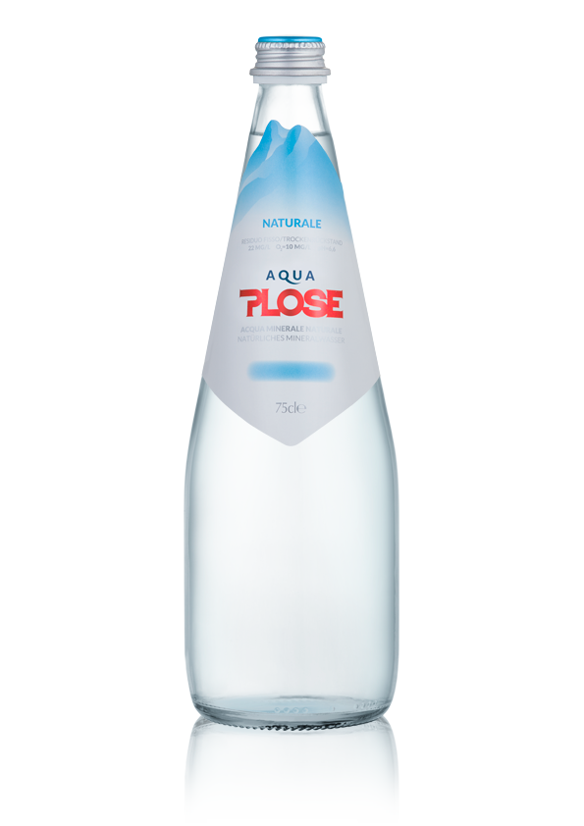
Bildunterschrift: Mineralwasser Plose Naturale (Plose Gourmet, Gastronomiesortiment)
Fotoquelle: Plose Quelle AG
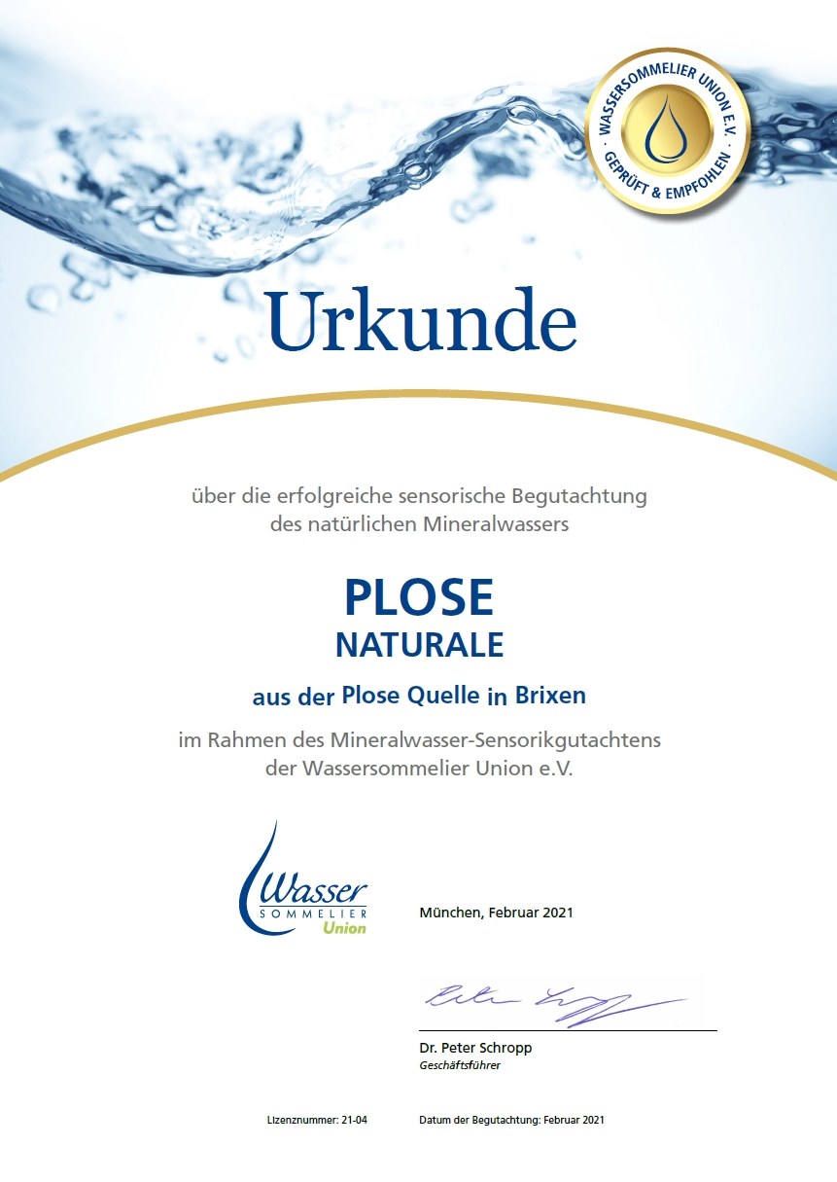

Bildunterschrift: Urkunde zum Sensorik-Gutachten der Wassersommelier Union e.V. (WSU) zum Mineralwasser Plose Naturale
Fotoquelle: Plose Quelle AG
____________________________________________________________________________
Plose Quelle AG
Das Familienunternehmen aus Brixen vertreibt seit über 60 Jahren erfolgreich natürliches Mineralwasser aus dem alpinen Hochgebirge Südtirols. Die Geschichte der Plose Quelle AG begann bereits im Jahr 1952, als der Weinhändler Josef Fellin eine Lebensmittelmesse in Parma/Italien besuchte, wo er an einem Kongress über die Einflüsse von Mineralwasser auf den menschlichen Organismus teilnahm. Fellin erinnerte sich, dass bereits 1913 das Wasser aus den Plose-Quellen oberhalb von Brixen untersucht und als hervorragend eingestuft worden war. Überzeugt von den Eigenschaften, füllte Fellin 1957 erstmals das Wasser in Flaschen ab. Die Plose Quelle AG ist bis heute im Besitz der Familie Fellin; sie betreibt ein modernes Produktionswerk in Brixen, das die Abfüllung des geschätzten Mineralwassers nur nach den strengsten hygienischen Vorschriften erlaubt und somit die Reinheit des Wassers und der anderen Produkte aus dem Hause Plose garantiert. Plose-Produkte sind in Italien, Deutschland und vielen anderen europäischen Ländern erhältlich.

Partner des DZVhÄ
Seit Anfang 2009 kooperiert die Plose Quelle AG mit dem DZVhÄ und pflegt den aktiven Dialog mit deutschen Homöopathen. Gemeinsam mit dem DZVhÄ informiert Plose mittels verschiedener Aktionen homöopathische Ärzte über die positive Wirkung von mineralienarmem Wasser im Rahmen einer homöopathischen Behandlung.

Weiterführende Informationen finden Sie unter www.acquaplose.com/de.
_____________________________________________________________
Weitere Informationen und Bildmaterial können Sie gerne anfordern bei:
kommunikation.pur GmbH, Candy Sierks, Sendlinger Straße 31, 80331 München,
Telefon: 089.23 23 63 48, Fax: 089.23 23 63 51, sierks@kommunikationpur.com

